Девчонки и мальчишки! Уважаемые взрослые!
В дни весенних школьных каникул приглашаем вас в библиотеки города на праздники, конкурсы, игры, посвященные Всероссийской Неделе детской книги.

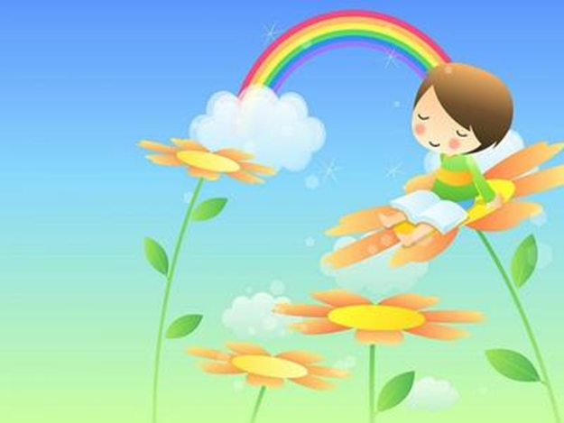

План мероприятий
МБУК «ЦБС» на весенние каникулы и Неделю детской книги

№ | Наименование и форма мероприятия | Дата проведения | Место проведения | Возраст
1 | «Шар под солнцем и луной зелено-бело-голубой!»  Открытие Недели детской книги | 22.03  12.00 | Центральная детская библиотека | Дошк., 1-8 кл.
2 | «Откроем дверь в зеленый мир»  Выставка рисунков, плакатов | 22.03  11.00 | Саратовская детская библиотека №11 | 2-8 кл.
3 | «Живая Планета»  Литературно-музыкальная композиция | 22.03  12.00 | Городская библиотека №9 | 1-6 кл.
4 | «Зелёная планета» Экологический брейн-ринг | 22.03  14.00 | Саратовская б-ка № 15 | 3 кл.
5 | «Загадки лесовичка»  Конкурс загадок и стихов о природе | 22.03  12.00 | Мартанская  б-ка № 8 | 1-4 кл.
6 | «Жизнь невозможна без воды» Экологический журнал | 23.03  12.00 | Центральная детская библиотека | 2-6 кл.
7 | «Птицы - наши друзья»  Орнитологическая викторина | 23.03  12.00 | Имеретинская  б-ка № 4 | 6-7 кл.
8 | «Кубанские поэты о детях и для детей» Читательский марафон | 23.03  10.00 | Пятигорская б-ка № 5 | 3 кл.
9 | «Да здравствует человек читающий!» Литературный калейдоскоп | 23.03  11.40 | Первомайская  б-ка №7 | 1-8 кл.
10 | «Книги - юбиляры 2017 года»  Час информации | 23.03  11.00 | Саратовская детская библиотека №11 | 3-6 кл.
11 | «Будем с книгами дружить»  Литературная викторина | 23.03  15.00 | Приреченская б-ка № 16 | 1-6 кл.
12 | «Экологическое ассорти»  Познавательная игра | 24.03  11.00 | Центральная городская библиотека, д/аб | 3-4 кл.
13 | «В защиту природы»  Экологическая акция | 24.03  12.00 | Все библиотеки МБУК «ЦБС» | 1-8 кл.
14 | «Новинки из корзинки»  Книгопоказ | 24.03  14.00 | Бакинская  б-ка № 2 | 1-3 кл.
15 | «Сказочная экология на книжной планете»  Игра - путешествие | 24.03  14.00 | Безымянная б-ка № 3 | 1-7 кл.
16 | «Любите всё живое на земле»  Познавательный час | 25.03  12.00 | Кутаисская  б-ка № 6 | 2-4 кл.
17 | «Я за здоровый образ жизни»  Конкурс рисунков | 25.03  14.00 | Мартанская  б-ка № 8 | 3-4 кл.
18 | «Забытые книжки желают познакомиться» Обзор литературы | 25.03  11.00 | Саратовская детская библиотека №11 | 5-6 кл.
19 | «Время. Книга. Я!»  Библиотечный урок | 25.03  15.00 | Суздальская б-ка №12 | 3-5 кл.
20 | «Дикие и домашние – все такие важные» Обзор книжной выставки | 25.03  15.00 | Черноморская б-ка № 13 | 1-7 кл.
21 | «Природа - наш общий дом»  Эко-журнал | 25.03  15.00 | Приреченская б-ка № 16. | 1-6 кл.
22 | «В царстве природы»  Колесо чудес | 26.03  12.00 | Центральная детская библиотека | 1-6 кл.
23 | «Мыльное шоу Мойдодыра»  Литературно-музыкальная композиция | 26.03.  11.00 | Бакинская  б-ка № 2 | 1-4 кл.
24 | «День семейного чтения»  Акция | 26.03  12.00 | Городская библиотека №9 | Дети,  родители
25 | «Любимые книги»  Литературный час (Э.Успенский) | 27.03  11.00 | Бакинская  б-ка № 2 | 2-5 кл.
26 | «Путешествие по сказкам К.Чуковского»  Игра-путешествие | 28.03  12.00 | Центральная детская библиотека | Дошк., 1 кл.
27 | «Отчий край»  Час будущего натуралиста | 28.03  11.00 | Центральная городская библиотека, д/аб | 2 кл.
28 | «Самые умные книги на свете» Экологическая выставка | 28.02  10.00 | Безымянная б-ка № 3 | 1-7 кл.
29 | «Добрый мир сказок Чуковского»  Литературный час | 28.03  12.00 | Кутаисская  б-ка № 6 | Дошк.,  1-2 кл.
30 | «Сто семь страниц про зверей и птиц»  Экологический час произведениям писателей-натуралистов | 28.03  11.00 | Саратовская детская библиотека №11 | 5-6 кл.
31 | «Мои любимые книги о животных»  Литературное лото | 29.03  12.00 | Центральная детская библиотека | 3-5 кл.
32 | «Мыло, гребешок, вода и порошок» Литературная игра по произведениям К.Чуковского | 29.03  11.00 | Центральная городская библиотека, д/аб | 1 кл.
33 | «В гостях у дедушки Корнея» Литературный аукцион | 29.03  12.00 | Имеретинская  б-ка № 4 | 1-2 кл.
34 | «Как хорошо уметь читать!»  Посвящение в читатели | 29.03  10.30 | Городская библиотека №9 | Дошкольники  1 класс
35 | «Волшебные страницы»  Литературное караоке | 29.03  12.00 | Первомайская  б-ка №7 | 1-5 кл.
36 | «Этот прекрасный и удивительный мир!»  Закрытие Недели детской книги | 30.03  12.00 | Центральная детская библиотека | 1-8 кл.
37 | «Волшебная дверь в сказку» Литературный обзор | 30.03  12.00 | Безымянная б-ка № 3 | 1-5 кл.
38 | «Книжкина история»  Библиотечная игра | 30.03  12.00 | Кутаисская  б-ка № 6 | 1-2 кл.
39 | «Хит - парад для читающих ребят»  Опрос по рейтингу книг | 30.03  12.00 | Первомайская  б-ка № 7 | 1-8 кл.
40 | «Окно в природу»  Экологический час | 30.03  12.00 | Мартанская  б-ка № 8 | 4-5 класс
41 | «Приглашаем всех друзей встретить важный юбилей» Поэтический час | 30.03  11.00 | Саратовская детская библиотека №11 | Дошк., 1-3 кл.
42 | «По страницам Красной книги Краснодарского края» Экологический час | 30.03  15.00 | Черноморская б-ка № 13 | 1-8 кл.
43 | «Чудо-дерево  К. И. Чуковского»  Викторина | 30.03  15.00 | Саратовская б-ка № 15 | 1-3 кл.
44 | «Добрый дедушка Корней»  Литературный портрет | 30.03  15.00 | Приреченская б-ка № 16. | 1-6 кл.
45 | «Книги – юбиляры К. Чуковского»  Громкие чтения | 31.03  16.00 | Суздальская  б-ка № 12 | 1-2 кл.
46 | «В гостях у дедушки Корнея»  Громкие чтения | 31.03  15.00 | Черноморская б-ка № 13 | 1-6 кл.
47 | «В гости к любимому сказочнику»  Путешествие по сказкам К.Чуковского | 31.03  11.30 | Приреченская б-ка № 16. | Дошк.

Телефон для справок: 3-50-34

